  - ТЮМГУ / ТЕХНОЛОГИИ ИСКУССТВЕННОГО ИНТЕЛЛЕКТА — 1

ПРАКТИЧЕСКОЕ ЗАНЯТИЕ № 11

Деревья решений, случайный лес и градиентный бустинг
  - Методические указания для студентов · сравнение алгоритмов классификации
Формат | Учебный кейс | Планируемый результат
90 минут · Google Colab / Python | Прогноз задержки доставки > 15 минут | Исполняемый блокнот, проверяемые таблицы, графики, отчёт

1. Цель и результаты обучения
Научиться обучать и сравнивать классификаторы различной сложности: дерево решений, случайный лес и градиентный бустинг. Сопоставить их с моделями DummyClassifier и LogisticRegression из занятия № 9. Выявить переобучение и научиться интерпретировать правила дерева без причинных выводов.
- Выполнять обучение только на train и проверку гипотез на validation; не подбирать модели по test.
- Объяснять разбиение дерева, неоднородность узлов, ансамблирование и градиентный бустинг.
- Сравнивать Accuracy, Balanced Accuracy, F1, ROC-AUC, AP и фиксировать ограничения малой выборки.
- Выводить графики сложности дерева, визуализацию ветвлений и таблицу влияния признаков.

2. Связь с предыдущими практиками и исходные файлы
Артефакт | Назначение / требование
orders_dirty.csv | Исходный набор из практик 3–10; в первой версии было 121 наблюдение, расширенная версия — по фактическому файлу студента.
data_dictionary.csv | Словарь полей, допустимые диапазоны и интерпретация признаков.
split_ids_06.csv | Рекомендуемая зафиксированная принадлежность заказов train/val/test; при отсутствии воспроизвести 60/20/20, seed=42.
Pipeline / ColumnTransformer | Признаки, заполнение пропусков и кодирование из занятий 7–8.
09_student.ipynb, 10_student.ipynb | Базовая классификация и метрики для сопоставления.

Запрет утечки. Прогноз формируется при оформлении заказа. В X нельзя использовать actual_minutes, late и order_id. Метка late — y; order_id допустим только для сверки частей. Обучение imputers, scales и OneHotEncoder — только на train.

3. Краткие теоретические сведения и формулы

3.1. Дерево решений
Дерево последовательно делит данные по условиям вида xⱼ ≤ s. Его цель — получить дочерние узлы с меньшей неоднородностью. Для бинарной метки с долей класса 1, равной p:
Gini(p) = 1 − [p² + (1−p)²] = 2p(1−p); H(p) = −p log₂ p − (1−p) log₂(1−p).
Оценка выгоды разбиения: ΔI = I(parent) − (nL/n)I(left) − (nR/n)I(right). Размеры листа и глубина ограничивают переобучение.
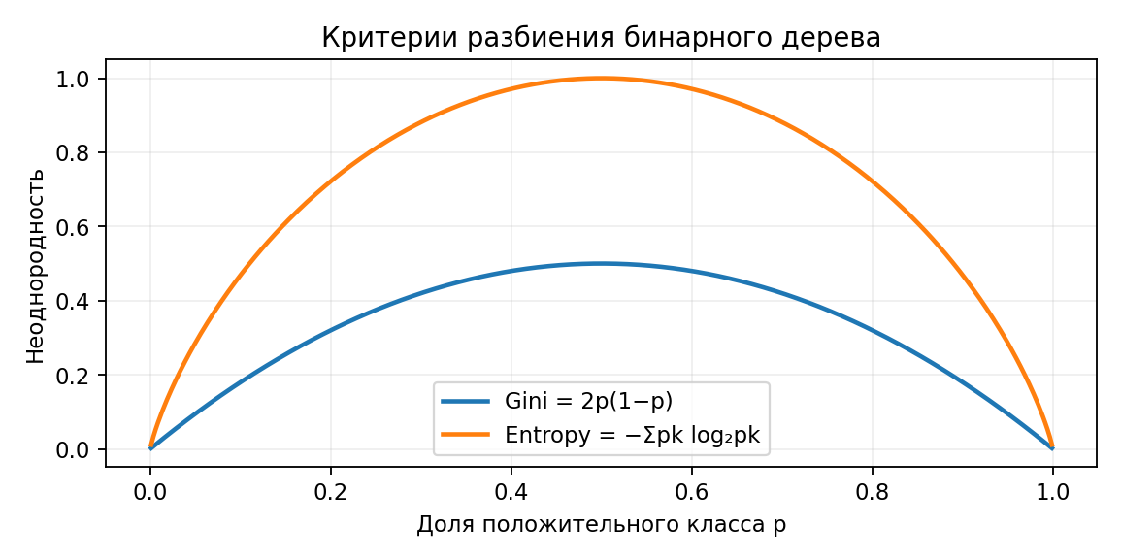
Рисунок 1 — Критерии неоднородности для двух классов. Максимум при p = 0,5.

3.2. Случайный лес и бустинг
Случайный лес обучает несколько деревьев на случайных подвыборках и подмножествах признаков. Вероятность обычно усредняется: p̂_RF(x) = (1/B) Σᵦ p̂ᵦ(x).
Градиентный бустинг строит ансамбль последовательно, оптимизируя функцию потерь: Fₘ(x) = Fₘ₋₁(x) + ηhₘ(x). Для бинарной классификации часто используется log-loss: L = −(1/n)Σ[yᵢ log(pᵢ)+(1−yᵢ)log(1−pᵢ)].
Точность train не является оценкой обобщения. Рост сложности может уменьшать ошибку на train и ухудшать качество validation. Для набора около 119 объектов итоговые метрики могут сильно меняться от нескольких заказов.

4. План занятия — 90 минут
Время | Этап | Проверяемый результат
0–15 | Схема, очистка, train/val/test | Число записей, доли классов, отсутствие пересечений ID
15–25 | Конвейер признаков | Отсутствие утечки, перечень X/y
25–43 | Обучение 5 моделей | 5 fit(train), 5 наборов predict_proba(val)
43–57 | Таблица показателей | F1, Balanced Accuracy, ROC-AUC, AP
57–72 | Сложность дерева | Train/val F1 по глубине, график, число листьев
72–84 | Интерпретация | Фрагмент дерева и 8 важных преобразованных признаков
84–90 | Выводы и контроль | Проверенный блокнот и план отчёта

5. Порядок выполнения практической работы
- Подготовить блокнот — Создайте 11_student.ipynb, загрузите CSV и при наличии split_ids_06.csv. Сохраните рабочую копию без изменения исходного файла. Выведите N до/после проверки дубликатов и конфликтных меток.
- Подтвердить разбиение — Сверьте 60/20/20, доли late=1 и отсутствие общих order_id. Если источник расширен до 600 строк, старый split_ids не должен молча применяться к новой версии.
- Построить единый preprocessing — Числовые признаки: distance_km, queue_size, courier_load, promised_minutes и три производных. Категории: zone и weather. Обработка NaN и OHE только внутри Pipeline.
- Обучить пять моделей — DummyClassifier(prior), LogisticRegression, DecisionTree(max_depth=3, min_samples_leaf=5), RandomForest(120 деревьев), GradientBoosting(100 итераций). Укажите random_state=42 там, где он поддерживается.
- Рассчитать метрики — Покажите таблицу метрик на validation при пороге 0,5. Отдельно поясните, что ROC-AUC и AP используют вероятности, а F1 использует бинарное решение.
- Изучить переобучение — Выполните ряд max_depth = 1, 2, 3, 4, 6, None для дерева с фиксированным min_samples_leaf=3. Постройте кривые F1(train) и F1(val) и укажите лучшие/худшие условия.
- Визуализировать и интерпретировать — Постройте первые два уровня дерева; сопоставьте с feature_importances_ случайного леса. Объясните хотя бы два решения и ограничение статистической важности.
- Сохранить и проверить — Экспортируйте 11_validation_models.csv, 11_tree_depth.csv, два PNG. Перезапустите ядро Colab и выполните все ячейки сверху вниз.

6. Контроль результатов и типовые ошибки
Проверка | Ожидаемое / признак ошибки
train/validation/test | Сумма строк равна рабочему N; пересечений order_id нет.
Исключённые признаки | Ни один из actual_minutes, late, order_id не находится в X.
Размер выхода | После OneHotEncoder столбцов обычно больше исходных; при иной схеме объясните почему.
ROC-AUC / AP | Если в val один класс, ROC-AUC не определена; результат нельзя выдавать как 0.
Время обучения | Для синтетического набора не делайте выводы о масштабировании алгоритмов на миллионы строк.
Важность | Нельзя трактовать feature_importances_ как влияние причины на опоздание.

7. Требования к отчёту
Объём: 3–5 страниц без приложений. Отчёт содержит цель и момент прогноза; паспорт набора и разбиение; таблицу пяти моделей с параметрами и метриками; график train/val F1 от глубины; визуализацию дерева и краткий анализ значимых признаков; три численно подтверждённых вывода, два ограничения. Скриншоты без чисел и подписей не засчитываются.
Сдать: Группа_Фамилия_З11_Отчёт.docx (или PDF), 11_student.ipynb, CSV с метриками/глубиной и два PNG. Срок и канал сдачи устанавливает преподаватель.

8. Контрольные вопросы
- Сформулируйте формулу индекса Джини и укажите значение для p = 0,5.
- Чем случайный лес отличается от градиентного бустинга по способу построения ансамбля?
- Почему не следует выбирать max_depth по тестовой выборке?
- Что означает переобучение и как его видно на графике F1?
- Когда ROC-AUC может выглядеть приемлемой при низкой практической полезности?
- Почему важность признака у дерева нельзя интерпретировать как причинный эффект?

9. Оценивание — 10 баллов
Критерий | Баллы
Корректные данные, разбиение, исключение утечек | 2
Обучение пяти моделей с одинаковыми условиями | 2
Таблица показателей и корректная интерпретация | 2
Эксперимент по глубине и интерпретация дерева/леса | 3
Воспроизводимость блокнота, отчёт и контрольные вопросы | 1

10. Источники для самостоятельной работы
- scikit-learn: DecisionTreeClassifier — https://scikit-learn.org/stable/modules/tree.html
- scikit-learn: ансамбли и градиентный бустинг — https://scikit-learn.org/stable/modules/ensemble.html
- scikit-learn: показатели классификации — https://scikit-learn.org/stable/modules/model_evaluation.html

